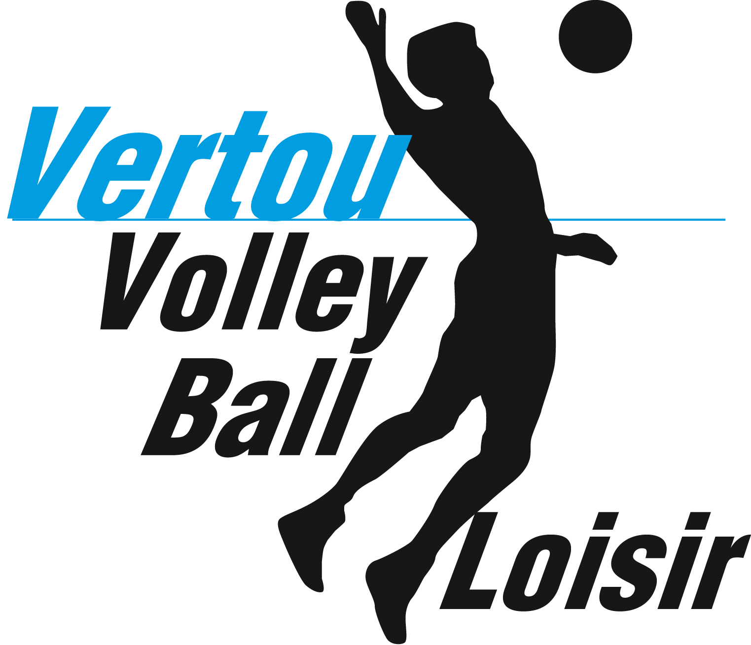

VERTOU VOLLEY-BALL LOISIRS

**SAISON 2019-2020**

**Renouvellement**

Nom :

Prénom :

**MARDI 20h30** **JEUDI 20h30 Indifférent**

Coordonnées inchangées depuis la saison précédente

Si modification d’une coordonnée :

Adresse :

Téléphone portable :

Email :

**70 euros par**

Le

*signature*

Le

*signature*

Chèque

ou Paiement en ligne

Certificat médical

(selon questionnaire santé)

Formulaire FFVB

Scanné et envoyé par email

ou Donné en main propre

*SVP, privilégiez l’envoi des documents par scan ou photo à vvbl44@gmail.com*

*Seuls les dossiers complets seront traités.*

*Si vous remettez votre dossier complet après le vendredi 6 septembre, vous ne serez plus prioritaire et rejoindrez la liste d’attente comme les nouveaux, et les équipes seront constituées sans garantie de place à votre niveau habituel. Passé le vendredi 6 septembre, la cotisation passe à 90 €.*

*Le paiement peut se faire par chèque auprès de Vincent, Juliette ou Etienne, ou sur Sport Easy.*

*Pour le formulaire FFVB, merci de prendre le temps de lire le PDF de mode d’emploi.*

Autorisation d'exploitation : cession du droit à l'image et données personnelles (RGPD)

Vous acceptez que VVBL collecte et utilise vos données personnelles que vous venez de renseigner dans ce formulaire dans le but de vous envoyer des informations sur la vie de l’association et pour maintenir un annuaire des joueurs sur un espace Google Drive réservé aux membres du comité de l’association VVBL. Vous acceptez que ces informations soient transmises à Sport-Easy (pour la gestion des évènements et des matchs), au comité 44, à la FFVB.

Vous autoriser VVBL à exploiter votre droit à l'image, qui résulte de la prise de photographies et de vidéos dans le cadre des reportages réalisés pendant les entraînements, les matchs et les moments de convivialité organisés par le VVBL pour la saison 2019-2020. Vous autorisez VVBL à fixer, enregistrer, reproduire et diffuser son image par tous les moyens techniques connus à ce jour et notamment le réseau Internet. Votre image peut donc être diffusée sur tout support choisi par VVBL dans un but de communication.

Cependant, VVBL est tenu à s'abstenir de concevoir tout montage qui vous présenterait dans une situation déshonorante ou dévalorisante. D'autre part, il est interdit à VVBL de céder ces droits à qui que ce soit, sans votre autorisation préalable, expresse et écrite.

Enfin, la présente cession est valable pendant 5 ans à l'international à compter de la première diffusion. La présente cession est effectuée à titre gratuit. Tout litige relèvera de la juridiction de Nantes.

Le

*signature*